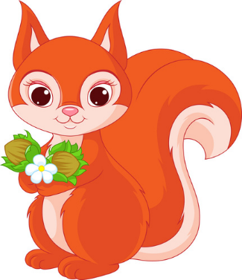
6.04.2020- poniedziałek
Witam wszystkie „Wiewióreczki” z naszej grupy!
Dzisiejszy temat: Przygotowania do świąt.
- Początek nowego tygodnia rozpoczniemy od ćwiczenia porannego i gimnastycznego:

„Witamy się”- powitanie w parach, witamy się różnymi częściami ciała np.: dłońmi, ramionami, stopami, kolanami- w tle melodia.

odsyłam do linku:
https://www.youtube.com/watch?v=WGmlh2eGnow

„Skaczące żabki”- dzieci stoją na wyznaczonej linii i na sygnał skaczą do przodu jak żabki.

- Proponuje dziś zabawę badawczą pt.
„Tyle samo, mniej czy więcej wody”
Potrzebne będą: plastikowa butelka, z nakrętką, kubek lub szklanka, słoik, lejek, inne dowolne naczynie do noszenia wody.

Stawiamy przed dzieckiem naczynia- mówimy co to za naczynie i dzieci dzielą je na sylaby i głoski np.:
lejek

sylaby: le- jek
głoski: l-e-j-e-k

Proszę pamiętać aby przelać wodę za pomocą lejka!
Do każdego naczynia wlewamy tyle samo wody!

Rodzic kieruje do dziecka następujące słowa:

- Czy w naczyniach znajduje się tyle samo wody?
- Może w niektórych zmieści się mniej lub więcej?

Wspólne omawianie wyniku doświadczenia.

- Jako przerywnik zachęcam do wysłuchania piosenek:

odsyłam do linku:
https://www.youtube.com/watch?v=ItfyaqdK-ZU&list=RDItfyaqdK-ZU&start_radio=1

Podczas refrenu piosenki skaczemy jak zajączki:
https://www.youtube.com/watch?v=t-jVEPrPR9c

- Zachęcam do wysłuchania opowiadania A. Galicy:

„Bajeczka wielkanocna”

Wiosenne słońce tak długo łaskotało promykami gałązki wierzby, aż zaspane wierzbowe Kotki zaczęły wychylać się z pączków.
- Jeszcze chwilkę – mruczały wierzbowe Kotki – daj nam jeszcze pospać, dlaczego musimy wstawać?
A słońce suszyło im futerka, czesało grzywki i mówiło:
- Tak to już jest, że wy musicie być pierwsze, bo za parę dni Wielkanoc, a ja mam jeszcze tyle roboty.
Gdy na gałęziach siedziało już całe stadko puszystych Kotków, Słońce powędrowało dalej. Postukało złotym palcem w skorupkę jajka – puk-puk i przygrzewało mocno.
- Stuk-stuk – zastukało coś w środku jajka i po chwili z pękniętej skorupki wygramolił się malutki, żółty Kurczaczek.
Słońce wysuszyło mu piórka, na głowie uczesało mały czubek i przewiązało czerwoną kokardką.
- Najwyższy czas – powiedziało – to dopiero byłoby wstyd, gdyby Kurczątko nie zdążyło na Wielkanoc.
Teraz Słońce zaczęło rozglądać się dookoła po łące, przeczesywało promykami świeżą trawę, aż w bruździe pod lasem znalazło śpiącego Zajączka. Złapało go za uszy i wyciągnęło na łąkę.
- Już czas, Wielkanoc za pasem – odpowiedziało Słońce – a co to by były za święta bez wielkanocnego Zajączka? Popilnuj Kurczaczka, jest jeszcze bardzo malutki, a ja pójdę obudzić jeszcze kogoś.
- Kogo? Kogo? – dopytywał się Zajączek, kicając po łące.
- Kogo? Kogo? – popiskiwało Kurczątko, starając się nie zgubić w trawie.
- Kogo? Kogo? – szumiały rozbudzone wierzbowe Kotki.
A Słońce wędrowało po niebie i rozglądało się dokoła, aż zanurzyło złote ręce w stogu siana i zaczęło z kimś rozmawiać.
- Wstawaj śpioszku – mówiło – baś, baś, już czas, baś, baś.
A to „coś” odpowiedziało mu głosem dzwoneczka : dzeń-dzeń, dzeń-dzeń.
Zajączek z Kurczątkiem wyciągali z ciekawości szyje, a wierzbowe Kotki pierwsze zobaczyły, że to „coś” ma śliczny biały kożuszek i jest bardzo małe.
- Co to? Co to? – pytał Zajączek.
- Dlaczego tak dzwoni? – piszczał Kurczaczek.
I wtedy Słońce przyprowadziło do nich małego Baranka ze złotym dzwonkiem na szyi.
- To już święta, święta, święta – szumiały wierzbowe Kotki, a Słońce głaskało wszystkich promykami, nucąc taką piosenkę:
W Wielkanocny poranek
Dzwoni dzwonkiem Baranek,
A Kurczątko z Zającem
Podskakują na łące.
Wielkanocne Kotki,
Robiąc miny słodkie,
Już wyjrzały z pączka,
Siedzą na gałązkach.
Kiedy będzie Wielkanoc
Wierzbę pytają.

Prowadzimy rozmowę z dzieckiem:
- Kogo najpierw obudziło słońce?
-Kto był drugi?
- kto- trzeci?
- Dlaczego słońce obudziło bazie, kurczaka, zajączka i baranka?
- Jakie święta zbliżają się do nas wielkimi krokami?

- „Układamy nowy wyraz”- zabawa z literkami. Zachęcam do druku poniższych obrazków:
Dziecko patrzy na obrazek- wypowiada jego nazwę. Pod obrazkiem dopasowuje literkę, którą rozpoczyna się obrazek. Powstaje nowy wyraz:

WIELKANOC

Ważne!- prezentujemy obrazki w odpowiedniej kolejności

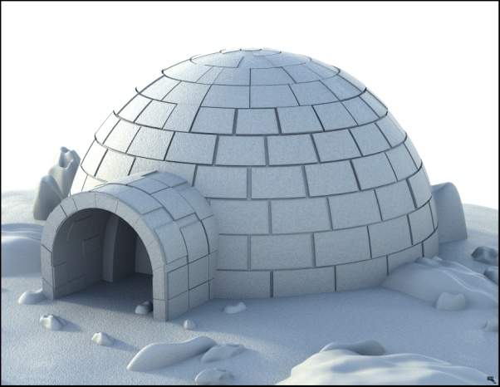
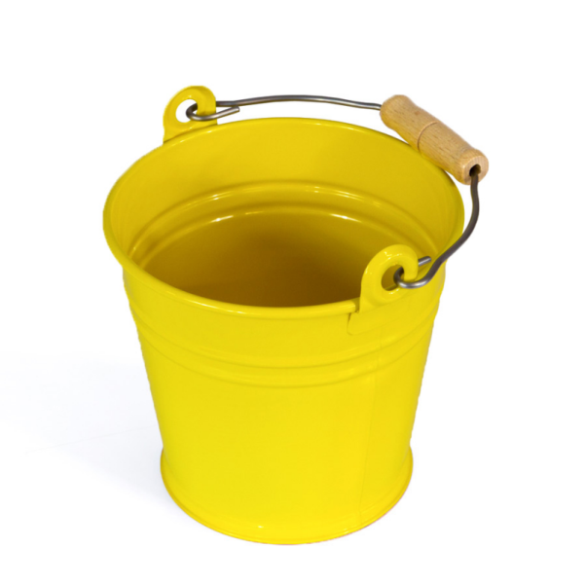

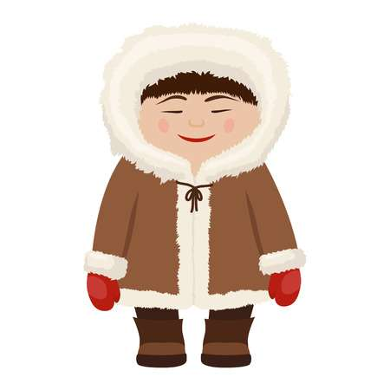

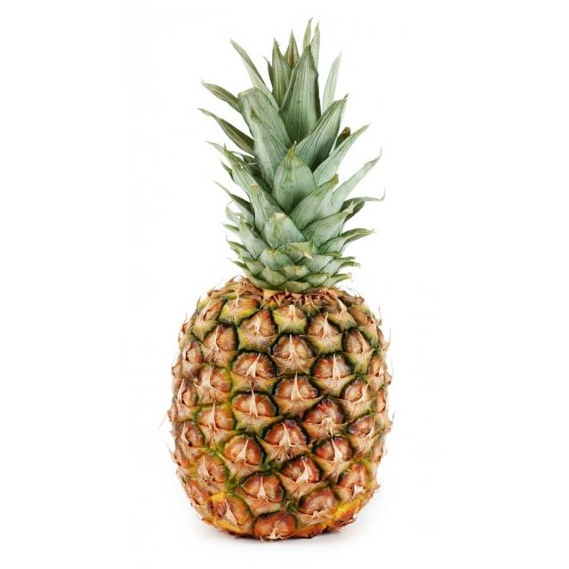
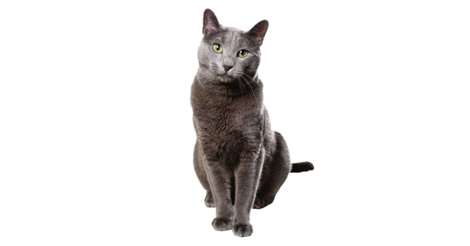

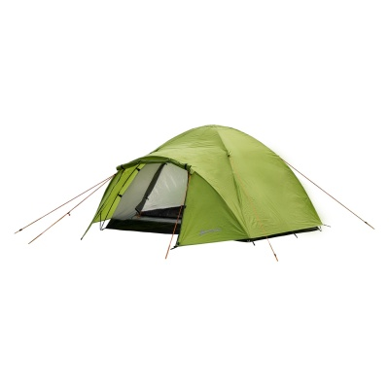
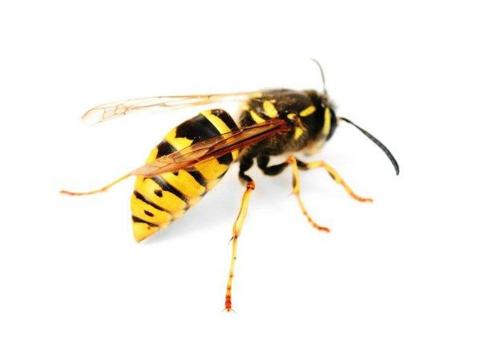

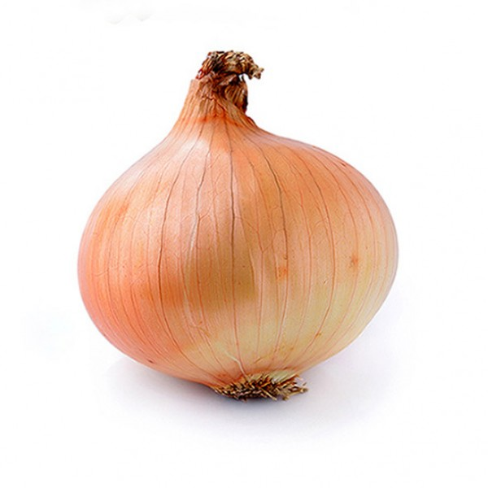

W I E
L K A
N O C

- Zachęcam do pokazania dziecku niektórych symboli wielkanocnych.
Wielkanocne symbole
odsyłam do linku:
https://przedszkolankowo.pl/wp-content/uploads/2017/03/WIELKANOC-PLANSZE.pdf

- Zapraszam do wykonania wielkanocnych puzzli- dzieci rozcinają puzzle- mieszają je, ponownie układają i przyklejają na pustą kartkę.

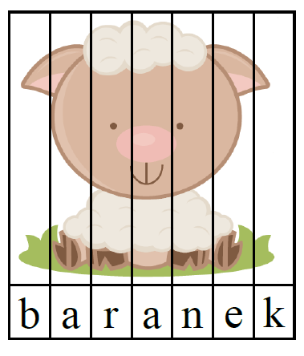

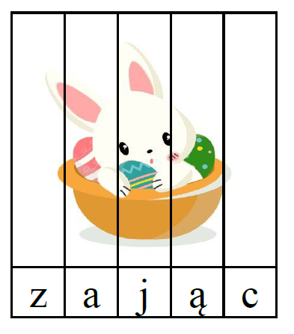

- „Przygotowania do świąt”- zabawa ruchowa
Dziecko i rodzic na zmianę ruchem pokazują czynność, jaką wykonuje się w domu przed świętami: odkurzanie, pieczenie, pranie, sprzątanie, ścieranie kurzów, trzepanie dywanów.

- Proponuje wykonanie kartki świątecznej. Po wydrukowaniu składamy kartkę na pół, po czym dzieci kolorują i przyzdabiają wybrany wzór. W środku zachęcam do napisania krótkich życzeń.

odsyłam do linków ze wzorem kartek :
http://przedszkolankowo.pl/wp-content/uploads/2017/04/wielkanoc2.jpg

http://przedszkolankowo.pl/wp-content/uploads/2017/04/wielkanoc7.jpg

http://przedszkolankowo.pl/wp-content/uploads/2017/04/wielkanoc6.jpg

- Zachęcam też do wykonania przez dziecko karty pracy 3 str. 40 (po jednej i drugiej stronie)
- Dodatkowe karty pracy dla chętnych poniżej:

